BAB IV
HASIL PENELITIAN DAN PEMBAHASAN
- HASIL PENELITIAN
Penelitian ini menghasilkan sebuah sistem yang mengintegrasikan web server, RADIUS server, database MySQL dan bahasa pemrograman PHP yang berjalan di cloud computer dengan MikroTik routerboard, serta mengetahui kelebihan dan kelemahan dari implementasi tersebut.
- Implementasi Topologi Jaringan
Pada sebelumnya telah dibuat sebuah topologi jaringan terdiri dari sebuah
MikroTik routerboard yang terhubung ke internet service provider serta
Cloud computer dan terdapat sebuah access point yang bertugas membagi
Internet kepada pengguna.
Berikut ini adalah topologi jaringan yang telah dibuat dan diimplementasikan ke jaringan internet.
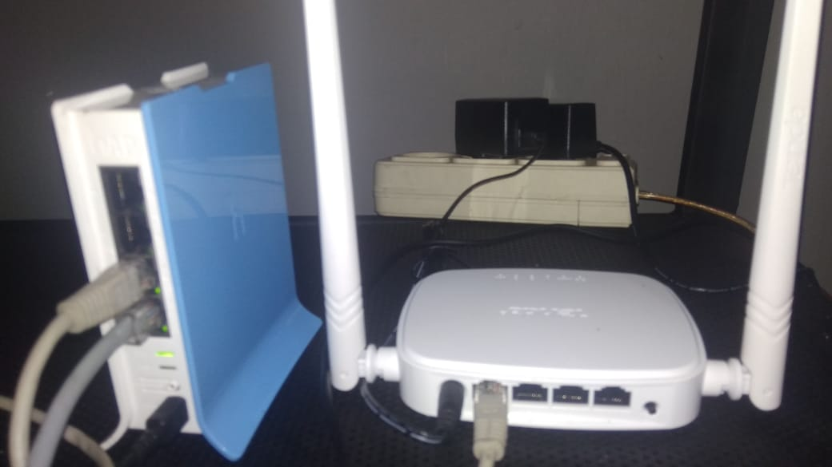
Gambar 4.1. implementasi topologi jaringan
- Konfigurasi Hardware
Pada tahap ini hardware yang akan dikonfigurasi adalah routerboard MikroTik RB941-2nD-TC dan access point TENDA N301. Berikut ini adalah proses konfigurasi hardware.
      - Konfigurasi MikroTik RB941-2nD-TC
- Koneksikan interface ETH 1 ke internet menggunakan kabel UTP
- Buat IP address di interface ETH 1 menjadi 192.168.100.2/24
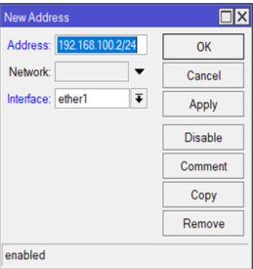
Gambar 4.2. konfigurasi IP address ETH 1 MikroTik
- Buat NAT masquerade dengan chain src-nat dan out interfaces ke ETH 1
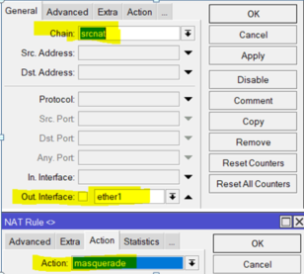
Gambar 4.3. konfigurasi NAT masquerade MikroTik
- Buat routing static dengan dst-addres ke 0.0.0.0/0 dengan gateway 192.168.100.1
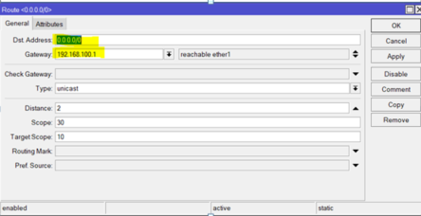
Gambar 4.4. konfigurasi route 0.0.0.0/0 MikroTik
- Konfigurasi DNS (domain name server) dengan 8.8.8.8 dan 8.8.4.4
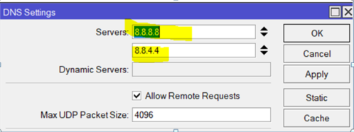
Gambar 4.5. konfigurasi DNS MikroTik
- Buat IP address di interface ETH 2 menjadi 192.168.1.1/24
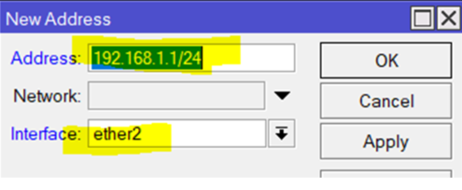
Gambar 4.6. konfigurasi IP address ETH 2 MikroTik

- Buat ETH 2 menjadi DHCP server
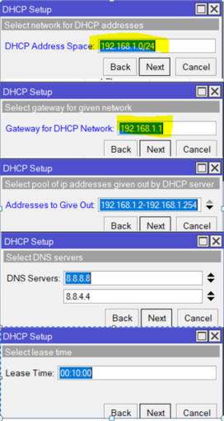
Gambar 4.7. konfigurasi DHCP server ETH 2 MikroTik
Setelah selesai mengkonfigurasi interfaces yang ada pada MikroTik langkah selanjutnya adalah mengkonfigurasi access point Tenda N301.
      - Konfigurasi Tenda N301
- Koneksikan laptop dengan access point dengan kabel UTP
maka secara otomatis laptop akan mendapatkan ip 192.168.0.1/24
- Buka browser dan ketikan alamat 192.168.0.1
Gambar 4.8. Buka halaman konfigurasi TENDA

- Konfigurasi tipe koneksi dan nama wifi
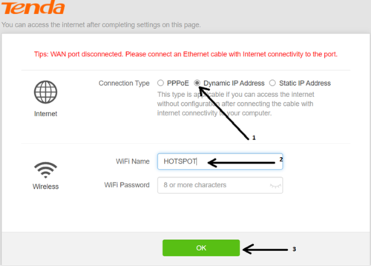
Gambar 4.9. konfigurasi tipe koneksi dan nama wifi
Isikan connection type dengan Dynamic IP address, Wifi Name sesuai dengan keinginan, dan kosongkan saja Wifi Password lalu klik tombol OK.
- Konfigurasi password administrator
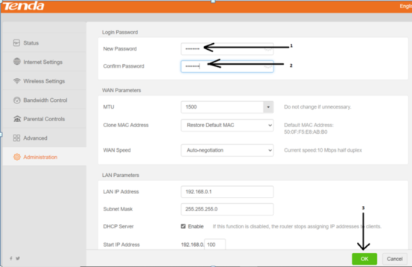
Gambar 4.10. konfigurasi password administrator TENDA
Klik menu Administration, lalu isi new password dengan password yang diigninkan dan konfirmasi password yang anda inginkan lalu klik tombol OK untuk menyimpan, password ini digunakan untuk login ke access point apabila ingin melakukan konfigurasi.
- Koneksikan port WAN pada access point ke port 2 MikroTik.
Setelah access point dikonfigurasi maka access point siap digunakan untuk membagi jaringan ke pengguna.
- Konfigurasi Software
Software diinstal pada sebuah cloud komputer yang telah diinstall ubuntu server, server akan diinstall freeradius , apache, MySQL dan PHP. Server RADIUS akan merangkap menjadi web server yang digunakan untuk menjalankan aplikasi web sebagai sarana penambahan user dan alokasi bandwith.
      - Install ubuntu server pada aws amazon
- buat lighstail amazon dengan OS ubuntu 16.04 LTS
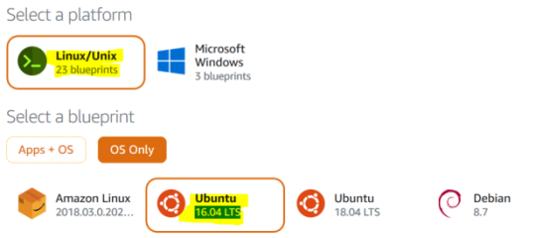
Gambar 4.11. Membuat OS ubuntu Pada AWS Amazon
- pasang IP public ke server yang telah dibuat
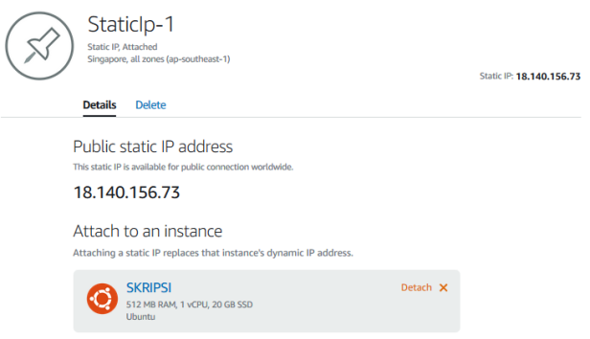
Gambar 4.12. Memasangkan IP static ke server Ubuntu
- konfigurasi firewall server untuk mengizinkan semua port agar dapat digunakan.
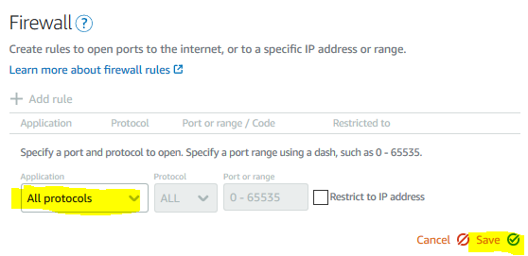
Gambar 4.13. Konfigurasi firewall Ubuntu
      - Install apache pada server ubuntu
- Ketik perintah apt-get install apache
Gambar 4.14. Install apache pada Ubuntu
- Setelah apache terinstall buat direktori radius pada direktori /var/www/html
Gambar 4.15. membuat direktori radius
- Upload aplikasi PHP ke direktori radius dengan bitvise ssh client.
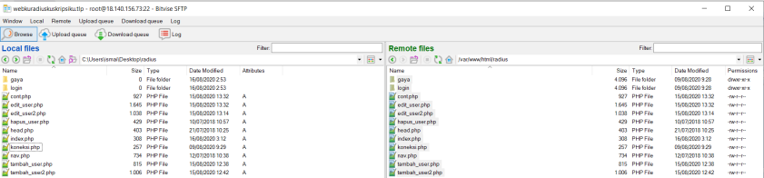
Gambar 4.16. upload aplikasi web radius ke server

      - Install mysql pada server ubuntu
Ketikan perintah sudo apt install mysql-server untuk menginstall mysql server
Gambar 4.17. install mysql pada server Ubuntu
      - Install php pada server ubuntu
Ketikan perintah sudo apt install php php-gettext libapache2-mod-php untuk menginstall PHP
Gambar 4.18. install php pada server Ubuntu
      - Install phpmyadmin pada server ubuntu
Ketikan perintah sudo apt-get install -y phpmyadmin untuk menginstall phpmyadmin
Gambar 4.19. install phpmyadmin pada server Ubuntu
      - Install dah konfigurasi freeradius
- Ketikan perintah sudo apt-get install freeradius freeradius-mysql freeradius-utils untuk menginstall freeradius pada server ubuntu.
Gambar 4.20. install dan konfigurasi freeradius
- Login ke mysql dan buat database radius
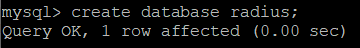
Gambar 4.21. buat database radius
- Masukan database freeradius ke database radius
Ketikan perintah mysql -u root -p radius < /etc/freeradius/sql/mysql/schema.sql pada terminal ubuntu.
Gambar 4.22. import database freeradius ke database radius
- Cek database radius pada phpmyadmin
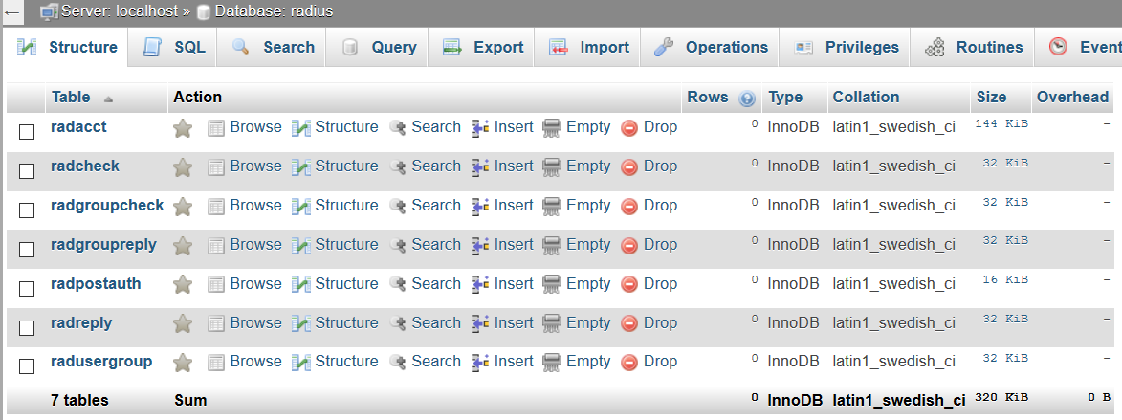
Gambar 4.23. cek database radius pada phpmyadmin
- Konfigurasi koneksi sql freeradius ketik perintah nano /etc/freeradius/sql.conf pada terminal ubuntu
Lalu rubah sesuai dengan username dan password mysql
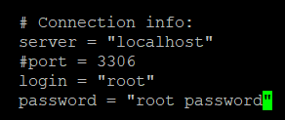
Gambar 4.24. konfigurasi koneksi database
- Aktifkan sql pada freeradius dengan menghilangkan tanda # yang ada disetiap tulisan sql di file /etc/freeradius/sites-available/inner-tunnel.
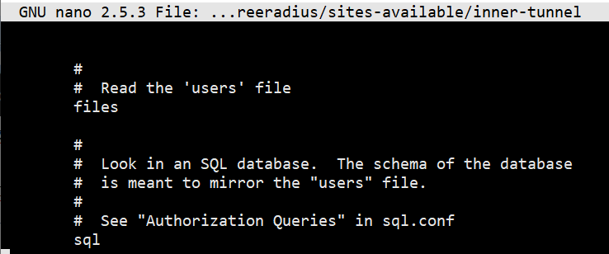
Gambar 4.25. konfigurasi koneksi database
- Aktifkan sql pada freeradius dengan menghilangkan tanda # yang ada disetiap tulisan sql di bagian accounting, session dan post-auth pada file /etc/freeradius/sites-enabled/default.
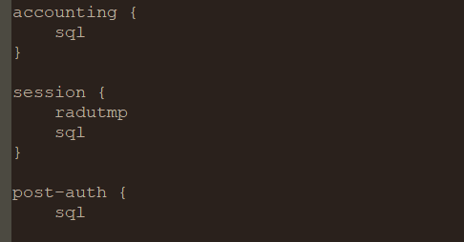
Gambar 4.26. aktifkan sql pada freeradius
- Aktifkan sql.conf pada freeradius dengan menghilangkan tanda # yang ada di tulisan $INCLUDE sql.conf pada file /etc/freeradius/radiusd.conf
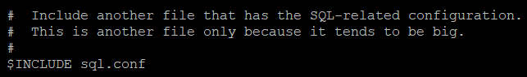
Gambar 4.27. aktifkan sql.conf pada freeradius
- Setting password freeradius dengan mengetikan nano /etc/freeradius/clients.conf dan menambahkan script seperti dibawah ini
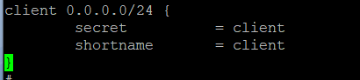
Gambar 4.28. konfigurasi password client freeradius
- Restart freeradius.
- Setelah server radius siap koneksikan server ke router mikrotik
- Login ke mikrotik menggunakan winbox
- Klik menu radius
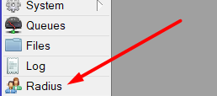
Gambar 4.29. menambahkan radius server ke mikrotik
- Lalu klik tombol + dan isikan seperti dibawah ini
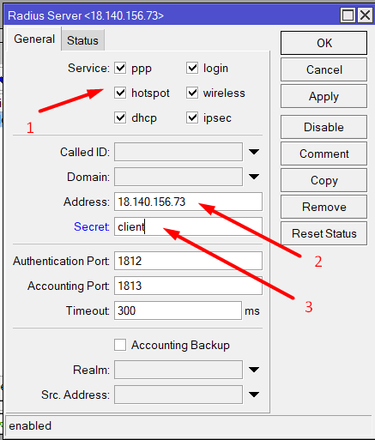
Gambar 4.30. konfigurasi radius server
Beri ceklis pada form service, isikan address dengan alamat IP server RADIUS, dengan secret yang telah dibuat pada gambar 3.29
- Buat hotspot di mikrotik dengan klik menu IP lalu klik tombol Hotspot lalu klik tombol + dan isikan seperti gambar dibawah ini
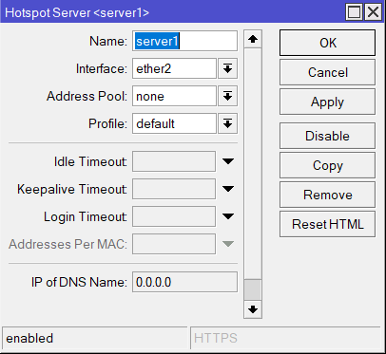
Gambar 4.31. konfigurasi hotspot di interface ether2
- Setelah server dibuat masuk ke tab server profiles dan ceklis use radius
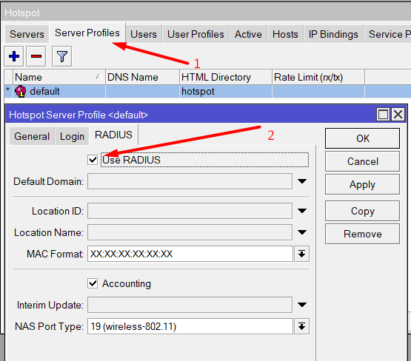
Gambar 4.32. koneksikan hotspot mikrotik ke radius server
- Implementasi
Tahap implementasi dilakukan dengan cara menambahkan pengguna ke dalam database radius melalui aplikasi PHP yang telah dibuat, dan menguji pengguna untuk terkoneksi ke jaringan hostspot dengan menggunakan proses autentikasi yang dilakukan oleh radius server.
      - Proses penambahan user kedalam database radius
Proses dilakukan dengan menggunakan aplikasi radius yang telah dibuat berikut ini proses penambahan pengguna kedalam database radius.
- Ketik alamat http://18.140.156.73/radius/ pada browser.
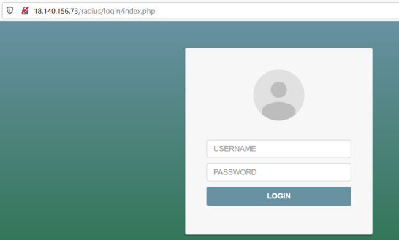
Gambar 4.33. halaman login aplikasi
- Setelah login ke dalam aplikasi maka akan muncul halaman dashboard seperti dibawah ini
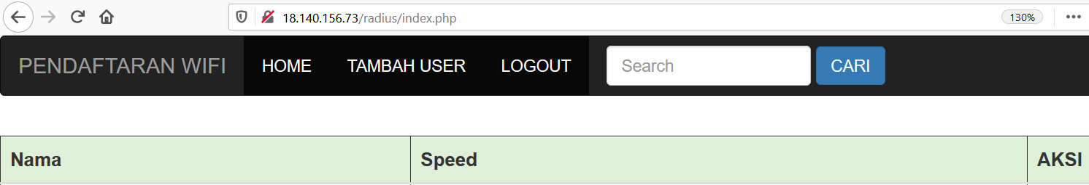
Gambar 4.34. dashboard aplikasi
- Klik menu tambah user untuk menambahkan pengguna kedalam database radius
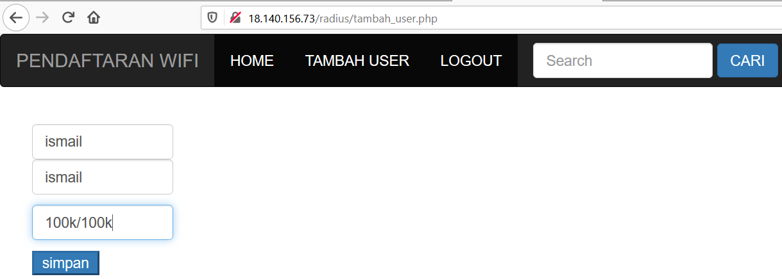
Gambar 4.35. menambahkan user kedalam database
- Setelah user berhasil ditambahkan maka akan muncul user tersebut didalam dashboard
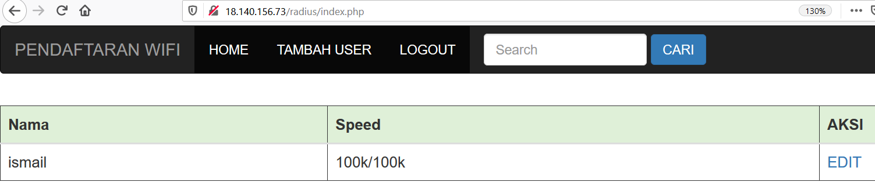
Gambar 4.36. user telah diinput ke database
      - Uji coba login hostpot
Pengguna akan menghubungkan telepon seluler ke hotspot dan secara otomatis pengguna akan diarahkan ke halaman login hotspot untuk melakukan proses autentikasi, setelah berhasil proses autentikasi maka server radius akan melakukan proses otorisasi untuk menentukan bandwith yang diperoleh oleh pengguna tersebut.
- Pengguna menghubungkan telepon selulernya ke hotspot dengan nama HOTSPOT
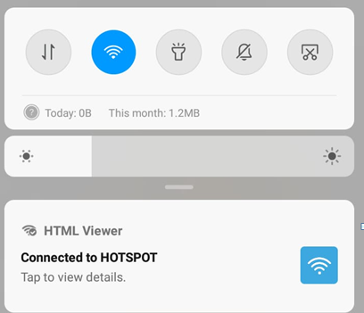
Gambar 4.37. pengguna terkoneksi dengan hotspot
- Pengguna melakukan proses autentikasi dengan mengisi formulir login
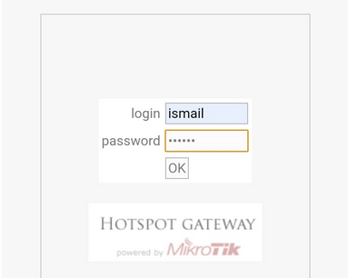
Gambar 4.38. pengguna mengisi form login hotspot
- Pengguna berhasil melakukan proses autentikasi
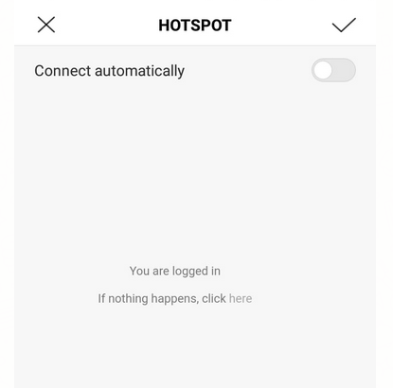
Gambar 4.39. pengguna berhasil login ke jaringan
  - PEMBAHASAN
Setelah infrastruktur jaringan internet telah siap untuk diimplementasikan maka akan dilakukan uji coba untuk memperoleh beberapa informasi uji coba akan dilakukan dengan bandwith upload/download sebesar 600kb yang dibagikan ke 3 buah handphone, dimana setiap handphone akan diberikan 1 buah username dan password.
Berikut ini gambar simulasi yang akan dilakukan.
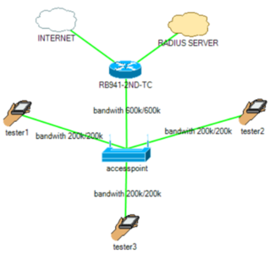
Gambar 4.40. simulasi ujicoba jaringan internet
Berikut ini daftar pengguna yang akan melakukan uji coba.
Tabel 4.1. Tabel pengguna
NO | TIPE Handphone | MAC-Address | Username | Bandwith up/down
1 | Redmi note 7 | 20:34:FB:DB:7E:CE | tester1 | 200k/200k
2 | Samsung J2 | 0C:A8:A7:21:8F:32 | tester2 | 200k/200k
3 | Redmi 4 | C4:0B:CB:B7:40:81 | tester3 | 200k/200k

Setelah pengguna masuk ke jaringan internet dan melakukan speedtest secara bersamaan didapatkan grafik penggunaan jaringan internet, berikut ini adalah data yang diperoleh dari proses ujicoba diatas.
- Monitoring pengguna aktif dari fitur hotspot mikrotik
Pengguna yang aktif pada jaringan dapat dipantau sehingga memudahkan admin jaringan dalam melihat jumlah pengguna dan menghitung jumlah bandwith yang digunakan.
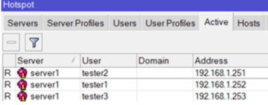
Gambar 4.41. Monitoring pengguna aktif
- Hasil speedtest yang diperoleh pengguna
Speedtest dilakukan secara bersamaan dengan menggunakan fitur speedtest yang ada pada google.
Tabel 4.2. Tabel hasil speedtest
NO | USERNAME | HASIL SPEEDTEST
1 | tester1 | 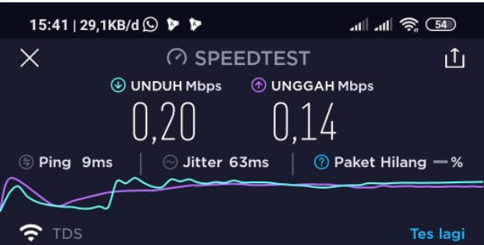
2 | tester2 | 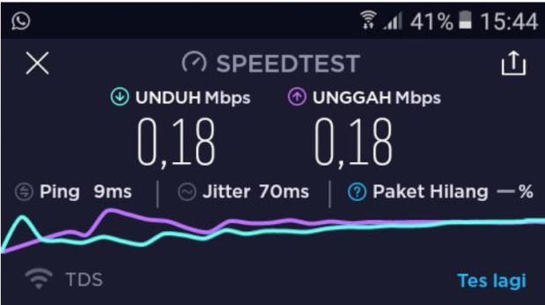
3 | tester3 | 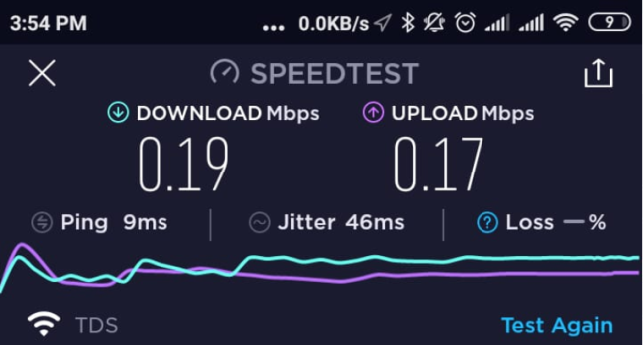
Hasil dari speedtest yang dilakukan menunjukan bandwith yang didapat pengguna merata.
- Trafik pengguna aktif pada fitur simple queue mikrotik
Simple-queue adalah salah satu fitur mikrotik yang berfungsi melakukan pembatasan bandwith, simple-queue terbentuk secara otomatis dari proses otorisasi yang dilakukan oleh RADIUS server, dengan begitu admin tidak perlu membuat simple-queue secara manual.
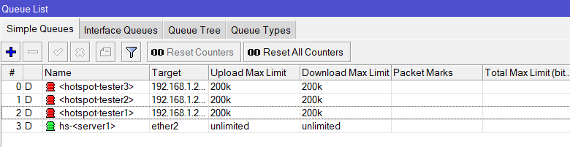
Gambar 4.42. fitur simple queue mikrotik
- HASILPERBANDINGAN RADIUS server cloud dan non-cloud
Berikut ini adalah beberapa proses yang dilakukan untuk mendapatkan hasil perbandingan antara RADIUS server cloud dan non-cloud.
      - Perbandingan waktu proses autentikasi.
Proses perbandingan dilakukan dengan cara mengakses halaman login dan melakukan proses autentikasi, proses perbandingan akan dilakukan dengan menggunakan web browser (Google Chrome) dengan mengaktifkan fitur inspect element, waktu yang ditempuh dalam proses autentikasi akan tampil pada tab networking.
Berikut ini adalah gambaran alur dari client menuju ke server radius:
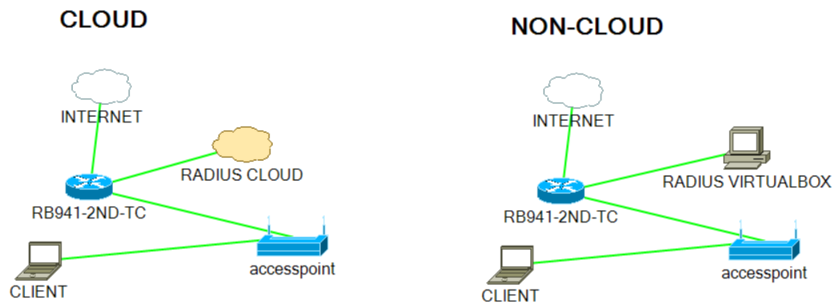
Gambar 4.43. alur ujicoba perbandingan proses autentikasi.

Berikut ini adalah hasil perbandingan antara server cloud dan non-cloud :
- Hasil uji coba perbandingan waktu proses autentikasi menggunakan RADIUS server cloud.
Tabel 4.3. Tabel hasil perbandingan waktu proses autentikasi cloud
NO | HASIL | NILAI
1 | 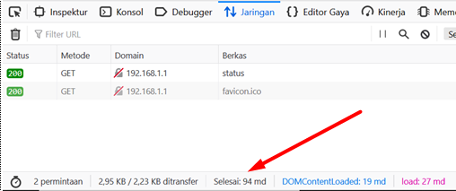 | 94 md
2 | 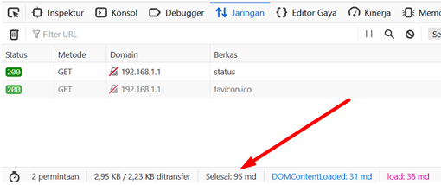 | 95md
3 | 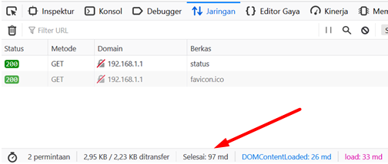 | 97 md
4 | 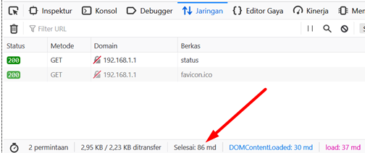 | 86 md
5 | 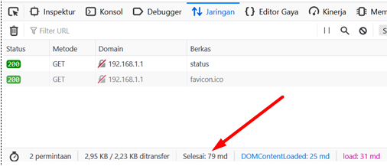 | 79 md
Jumlah rata-rata waktu (nilai 1+2+3+4+5 dibagi 5) |  | 90,2 md

- Hasil uji coba proses autentikasi menggunakan RADIUS server non-cloud.
Tabel 4.4. Tabel hasil perbandingan waktu proses autentikasi non-cloud
NO | HASIL | NILAI
1 | 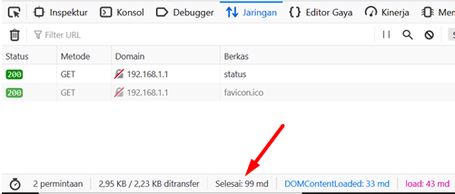 | 99 md
2 | 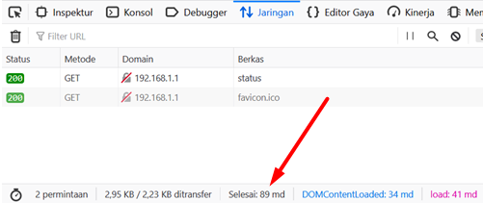 | 89 md
3 | 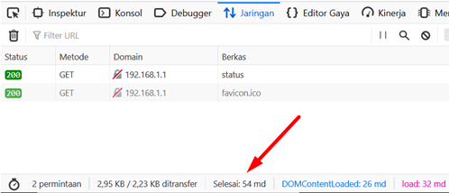 | 54 md
4 | 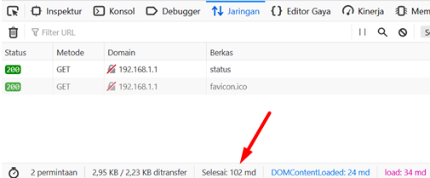 | 102 md
5 | 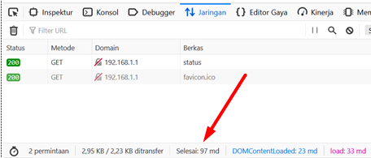 | 97 md
Jumlah rata-rata waktu (nilai 1+2+3+4+5 dibagi 5) |  | 88,2 md

Dari perbandingan diatas dalam proses autentikasi didapatkan hasil bahwasanya server non-cloud memiliki kecepatan yang lebih baik dari server cloud dengan selisih sebanyak 2 md.

berikut ini adalah tabel rincianperbandingan tersebut.
Tabel 4.5. Tabel perbandingan waktu proses autentikasi antara server cloud dan non-cloud
NO | KETERANGAN | WAKTU RATA-RATA
1 | Rata-rata waktu cloud | 90,2 md
2 | Rata-rata waktu non-cloud | 88,2 md
Selisih( waktu cloud – waktu non cloud) |  | - md

      - Perbandingan kecepatan pada saat mengakses query Databases MySQL.
Proses perbandingan dilakukan dengan cara melakukan test autentikasi dengan aplikasi RADIUS test client, dengan aplikasi tersebut maka akan muncul waktu yang dibutuhkan dalam mengakses query yang dilakukan ke dalam database MySQL.
Berikut ini adalah hasil perbandingan kecepatan dalam mengakses query antara server cloud dan non-cloud :
- Hasil uji coba kecepatan query server cloud.
Tabel 4.6. Tabel kecepatan query server cloud.
NO | HASIL | NILAI
1 | 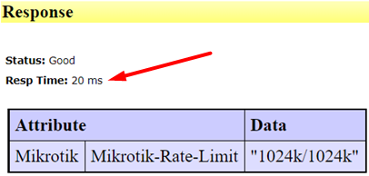 | 20 ms
2 | 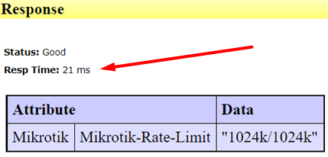 | 21 ms
3 | 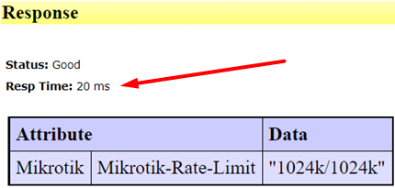 | 20 ms
4 | 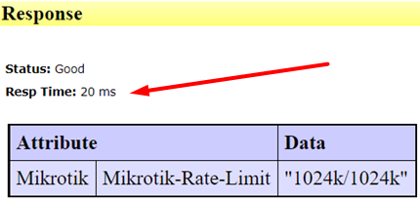 | 20 ms
5 | 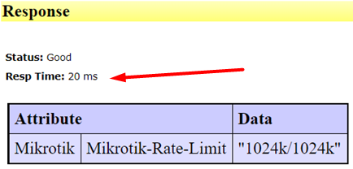 | 20 ms
Rata-rata waktu proses query (nilai 1+2+3+4+5 dibagi 5) |  | 20,2 ms
- Hasil uji coba kecepatan query server non-cloud.
Tabel 4.7. Tabel kecepatan query server non-cloud.
NO | HASIL | NILAI
1 | 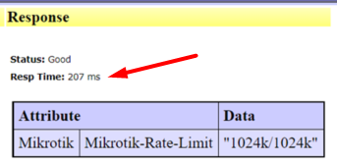 | 207 ms
2 | 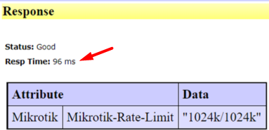 | 96 ms
3 | 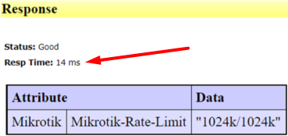 | 14 ms
4 | 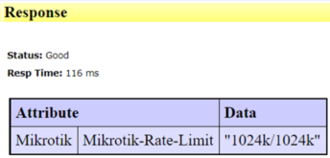 | 116 ms
5 | 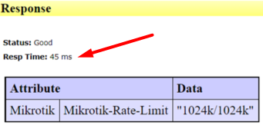 | 45 ms
Rata-rata waktu proses query (nilai 1+2+3+4+5 dibagi 5) |  | 95,6 ms
Dari perbandingan diatas didapatkan hasil bahwasanya server cloud memiliki kecepatan akses query MySQL yang lebih baik dari server non-cloud dengan selisih sebanyak 75,4 ms.

berikut ini adalah tabel rincian perbandingan tersebut.
Tabel 4.8. Tabel perbandingan kecepatan query antara server cloud dan non-cloud
NO | KETERANGAN | WAKTU RATA-RATA
1 | Kecepatan rata-rata query non-cloud | 95,6 ms
2 | Kecepatan rata-rata query cloud | 20,2 ms
Selisih( kecepatan cloud – waktu non- cloud) |  | 75,4 ms

